ADI SOYADI: ……………………………… … / … / 2018
SINIF / NO : 7-F / ……………… (A) PUANI: …………..

2018-2019 EĞİTİM ÖĞRETİM YILI LİNYİT ORTAOKULU SEÇMELİ ZEKA OYUNLARI
1. DÖNEM 1. YAZILI SORULARIDIR.

1- ABALONE oyununda amaç nedir?

- Taşları grup halinde hareket ettirmek.
- Rakibin tüm toplarını oyun alanından çıkarmak.
- Rakibin 6 topunu oyun alanından çıkarmak
- Rakibi hareketsiz bırakmak.

2- ABALONE oyununda “Sumito” ne anlama gelir?

- Rakibi hareketsiz bırakmak.
- Taşları grup halinde hareket ettirmek.
- Rakibin 6 topunu oyun alanından çıkarmak
- Rakibini itmek.

3- Satranç oyununda L şeklinde hareket eden ve taşların üzerinden atlayan taş aşağıdakilerden hangisidir?

A) Kale B) At
C) Fil D) Piyon

4- Satrançta oyuncular taşları sırayla hareket ettirirler. Oyun esnasında taşların belli kurallarla göre hareket ettirilmesine ne denir?

A) Hamle B) Dama
C) Mat D) Şah

5- Aşağıdaki örnekte olduğu gibi çember içindeki sayıdan başlayarak diğer çember içindeki sayıya kadar gizlenmiş yolu bulunuz. Gittiğiniz yoldaki sayıların toplamı son çemberin içindeki sayıya eşit olmalıdır.

Örneği inceleyiniz.

6- Aşağıda verilen 2x2’lik sudokuyu çözünüz.
1 | 5 |  |  | 4 | 2
4 |  | 6 |  | 5
 | 3 | 2 |  | 6 | 1
 |  | 4 | 3 |  | 5
 |  | 1 | 5
3 | 6 |  | 2 |  | 4

7- Aşağıdaki SİHİRLİ PİRAMİT oyununu kurallara uygun olarak çözünüz.
Yönerge: Piramidin tepesinden birbirlerine bağlı çemberler boyunca ilerleyerek tabana ulaşın. Yol boyunca her rakam bir kez kullanılmalıdır.
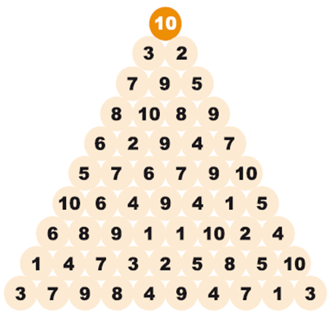

8- Aşağıda verilen 3x3’lük sudokuyu çözünüz.
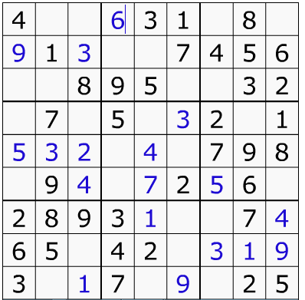

BAŞARILAR DİLERİM

Not: 1-4. Sorular 5’er, 5-8. Sorular 20’şer puandır.

